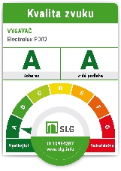
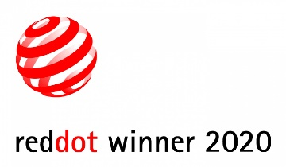
Electrolux Pure D8.2: Čistě nejtišší vysavač na trhu

Praha 11. května 2020

Kolik decibelů je ticho? Běžná úroveň hlučnosti vysavačů se pohybuje v rozmezí 71 až 84 dB. Co si pod tím představit? Třeba kancelář při denním provozu nebo poslech oblíbené písničky nahlas. S novým vysavačem Electrolux Pure D8.2 zažijete opravdu tiché vysávání na všech typech podlah. Jeho hlučnost při plném výkonu totiž dosahuje pouhých 57 dB, což je stejná úrovně zvuku jako hrající televize při běžné hlasitosti, a stává se tak nejtišším vysavačem na trhu. Pozvěte si ticho do svého domova, které však nebude na úkor výkonu vysavače.
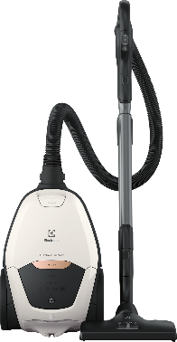
Nová definice výkonu
Vysavač Pure D8.2 nabízí zcela nový přístup k vysávání. Pokročilá technologie SmartMode rozpozná typ podlahy a automaticky upraví výkon vysavače. Lze tak bez obtíží plynule přecházet z koberce na plovoucí podlahu a stále zachovat maximální účinnost vysávání. Pro naprostou flexibilitu užívání je možné měnit stupeň výkonu přímo na rukojeti vysavače.

Čisto, ticho, pohoda
Systém PureSound představuje inovativní kombinaci motoru, utěsněného systému
a designu hubice. Díky tomu už nikdy více nebudete rušit své okolí nepříjemným hlukem a budete moci vysávat opravdu kdykoli bude potřeba.
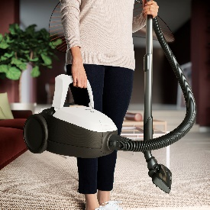
Nový design hubice OneGo Power Clean umožňuje vysavači
Pure D8.2 posbírat velké i malé částice prachu bez ohledu na typ podlahy. Svoboda pohybu je navíc podpořena dvanáctimetrovým akčním rádiem a měkkými kolečky. Vysavač lze díky držadlu umístěnému přesně ve středu jednoduše zvednout a přenést kamkoli je potřeba.

Odpovědná volba bez kompromisů
Pří výrobě každého vysavače bylo použito 55 % recyklovaných materiálů.

Příslušenství
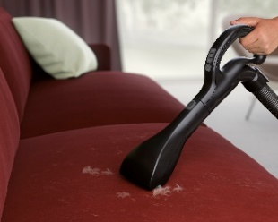
Všechny modely jsou dodávány se štěrbinovým prachovým kartáčkem. Model Electrolux PD82-ANIMA navíc disponuje i jemnou hubicí na zvířecí chlupy a nabízí tak důkladné čištění čalouněného nábytku a účinně odstraňuje i zvířecí chlupy. Model PD82-ALRG je vybaven omyvatelným filtrem. Díky tomu čistí vzduch a odstraňuje i ty nejmenší částice, jako jsou pyl, spory plísní, roztoče, a tím pomáhá vytvářet ještě zdravější domov.

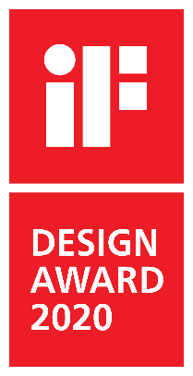
Ocenění iF Design Award 2020
Vysavač Electrolux Pure D8.2 byl oceněn prestižní mezinárodní cenou
iF Design Award, která je již od roku 1954 každoročně udílena těm nejlepším produktům v oblasti bydlení, profesního života, volného času a péče o zdraví. Organizace ocenila jak jeho tichý provoz a plynulý pohyb, tak i design, snadnou údržbu a čistění. Sáčky s-bag® bezpečně udrží prach uvnitř, aby se při vysávání nedostával zpět do ovzduší. Vysavač navíc sám uživatele upozorní, že je čas prachový sáček vyměnit.

Ocenění Red Dot Design
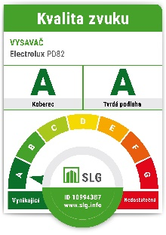
Red Dot Design je jedním z nejrespektovanějších ocenění designu. Odborná porota hledá takové produkty, které se od své konkurence odlišují právě v oblasti designu
či komunikace. Společnost Electrolux při letošním udílení získala celkem sedm prestižních ocenění a zařadila se tak mezi lídry trhu v oblasti designu. Vysavač Pure D8.2 získal své ocenění právě za opravdu tiché vysávání na všech typech podlah. Jeho hlučnost při plném výkonu totiž dosahuje pouhých 57 dB, čímž se stává nejtišším vysavačem na trhu.

Testování v institutu SLG
V laboratořích německého institutu SLG probíhalo testování hlučností vysavače Pure D8.2. Díky svým vynikajícím výsledkům získává ocenění nejtišší vysavač na trhu. Toto označení platí jak pro tvrdé podlahy, tak i pro koberce.

Více na www.electrolux.cz a www.facebook.com/electroluxceskarepublika/.

Společnost Electrolux je největším světovým výrobcem domácích a profesionálních spotřebičů. Staví na své dlouholeté znalosti potřeb zákazníků a díky spolupráci s profesionály přináší důmyslně navržená, inovativní a udržitelná řešení. Mezi výrobky společnosti Electrolux patří chladničky, trouby, sporáky, varné desky, myčky nádobí, pračky, vysavače, klimatizace a malé domácí spotřebiče. Pod svými značkami AEG, Electrolux, Zanussi, Frigidaire, Anova a Westinghouse prodá více než 60 milionů spotřebičů zákazníkům z více než 120 zemí světa. V roce 2019 dosáhly tržby společnosti Electrolux hodnoty 119 miliard SEK a společnost zaměstnávala 49 000 zaměstnanců.

